ПЕРВИЧНАЯ СПЕЦИАЛИЗИРОВАННАЯ
АККРЕДИТАЦИЯ СПЕЦИАЛИСТОВ

ПРОЕКТ

ПАСПОРТ
ЭКЗАМЕНАЦИОННОЙ
СТАНЦИИ

«ХИРУРГИЧЕСКИЕ МЕТОДЫ ЛЕЧЕНИЯ
ДЕСТРУКТИВНЫХ ФОРМ ПЕРИОДОНТИТОВ»

Специальность:
стоматология хирургическая (31.08.74)

2019

Оглавление
1. Авторы и рецензенты 3
2. Уровень измеряемой подготовки 3
3. Профессиональный стандарт (трудовые функции) 4
4. Продолжительность работы станции 5
5. Проверяемые компетенции 6
6. Задача станции 6
7. Информация по обеспечению работы станции 6
7.1. Рабочее место члена аккредитационной комиссии (далее - АК) 6
7.2. Рабочее место аккредитуемого 6
7.3. Расходные материалы (в расчете на 1 попытку аккредитуемого) 7
7.4. Симуляционное оборудование 7
8. Перечень ситуаций и раздел подготовки 8
9. Информация (брифинг) для аккредитуемого 8
10. Регламент работы членов АК на станции 9
10.1 Действия членов АК перед началом работы станции: 9
10.2. Действия членов АК в ходе работы станции: 10
11. Регламент работы вспомогательного персонала на станции 10
11.1. Действия вспомогательного персонала перед началом работы станции: 10
11.2. Действия вспомогательного персонала в ходе работы станции: 10
12. Нормативные и методические материалы, используемые для создания паспорта 10
12.1. Нормативные акты 10
12.2. Дополнительная и справочная информация, необходимая для работы на станции 11
13. Информация для конфедерата (симулированный коллега/ пациент) 11
14. Результаты клинико-лабораторных и инструментальных методов исследования 11
15. Критерии оценивания действий аккредитуемого 11
16. Дефектная ведомость 11
17. Оценочный лист 12
18. Медицинская документация 12
Приложение 1 13

Авторы и рецензенты
- Уразова И.В. – к.м.н., доцент кафедры стоматологии ФГБОУ ВО «Кировский государственный медицинский университет» МЗ РФ.

- Дрокина Т.А. – к.м.н., доцент кафедры стоматологии ФГБОУ ВО «Кировский государственный медицинский университет» МЗ РФ.

- Брега И.Н. – к.м.н., доцент, зав. кафедрой хирургической стоматологии, стоматологической имплантации и челюстно-лицевой хирургии ФГБОУ ВО «Новосибирский государственный медицинский университет» МЗ РФ.

- Адоньева А.В. – к.м.н., доцент кафедры хирургической стоматологии, стоматологической имплантации и челюстно-лицевой хирургии ФГБОУ ВО «Новосибирский государственный медицинский университет» МЗ РФ.

- Демьяненко С.А. - д.м.н., доцент, заведующая кафедрой стоматологии и ортодонтии Медицинской академии им. С.И. Георгиевского ФГАОУ ВО «КФУ им. В.И. Вернадского».

- Морозова М.Н. - д.м.н., профессор кафедры стоматологии и ортодонтии Медицинской академии им. С.И. Георгиевского ФГАОУ ВО «КФУ им. В.И. Вернадского».

- Марченко Н.В. - к.м.н., доцент кафедры стоматологии и ортодонтии Медицинской академии им. С.И. Георгиевского ФГАОУ ВО «КФУ им. В.И. Вернадского».

- Миронова И.В. - к.м.н., доцент кафедры стоматологии и ортодонтии Медицинской академии им. С.И. Георгиевского ФГАОУ ВО «КФУ им. В.И. Вернадского».

в настоящее время паспорт станции проходит рецензирование

Эксперты Российского общества симуляционного обучения в медицине (Росомед):
в настоящий момент паспорт станции находится на экспертизе

Ведущая организация:
в настоящий момент паспорт станции проходит апробацию

Уровень измеряемой подготовки
Лица, завершивший обучение по программе ординатуры в соответствии с Федеральным государственным образовательным стандартом высшего образования по специальности 31.08.74 «Стоматология хирургическая» (уровень подготовки кадров высшей квалификации), а также лица, завершившее обучение по программе профессиональной переподготовки по специальности 31.08.74 «Стоматология хирургическая» (уровень подготовки кадров высшей квалификации), успешно сдавшие государственную итоговую аттестацию.
Целесообразно заранее объявить аккредитуемым о необходимости приходить на второй этап аккредитации в спецодежде (хирургический костюм или медицинский халат, шапочка, сменная обувь, медицинские перчатки, маска медицинская)

Профессиональный стандарт (трудовые функции)

Приказ № 227н «Об утверждении профессионального стандарта «Врач-стоматолог» (10 мая

2016 года)
Трудовая функция: А/02.7 | Устранение очагов инфекции и интоксикации  Назначение, контроль эффективности немедикаментозного и медикаментозного лечения
- Продолжительность работы станции
Общая продолжительность станции – 10 минут
Фактическая продолжительность станции – 8,5 минут
Таблица 1.

Продолжительность работы станции.
Голосовая команда | Действия аккредитуемого | Время начала действия | Время окончания действия | Продолжи-тельность действия
«Ознакомьтесь с заданием!» | Ознакомление с заданием (брифингом) | 0 сек | 30 сек | 30 сек
«Пройдите на станцию!» | Работа на станции | 30 сек | 8 мин | 7 мин 30 сек
«Осталась одна минута!» | Завершение работы на станции | 8 мин | 9 мин | 1 мин
«Покиньте станцию!» | Окончание работы на станции | 9 мин | 9 мин 15 сек | 15 сек
«Пройдите на следующую станцию!» | Переход на следующую станцию | 9 мин 15 сек | 10 мин | 45 сек

Для обеспечения синхронизации действий аккредитуемых при прохождении цепочки из нескольких станций, а также для обеспечения бесперебойной работы на каждой станции, перед началом процедуры первичной специализированной аккредитации целесообразно подготовить звуковой файл (трек) с записью голосовых команд, автоматически включаемых через установленные промежутки времени.

- Проверяемые компетенции

Таблица 2

Проверяемые компетенции

Коды компетенций | Компетенция
ПК-5 | готовность к диагностике стоматологических заболеваний и неотложных состояний в соответствии с Международной статистической классификацией болезней и проблем, связанных со здоровьем
ПК-7 | готовность к определению тактики ведения, ведению и лечению пациентов, нуждающихся в хирургической стоматологической помощи

- Задача станции
Оценка мануальных навыков при проведении хирургических методов лечения деструктивных форм периодонтита с целью сохранения зуба

- Информация по обеспечению работы станции
Для организации работы станции должны быть предусмотрены
  - Рабочее место члена аккредитационной комиссии (далее - АК) (таблица 3)

Таблица 3
Рабочее место члена АК
№ п/п | Перечень оборудования | Количество
1 | Стол рабочий (рабочая поверхность) | 1 шт.
2 | Стул | 2 шт.
3 | Чек-листы в бумажном виде | по количеству аккредитуемых
4 | Шариковая ручка | 2 шт.
5 | Персональный компьютер с выходом в Интернет для заполнения чек-листа в электронном виде (решение о целесообразности заполнения чек-листа в режиме on-line принимает Председатель АК) | 1 шт.

7.2. Рабочее место аккредитуемого
Помещение, имитирующее рабочее помещение, обязательно должно включать:
1. Перечень мебели и прочего оборудования (таблица 4)
Таблица 4
Перечень мебели и прочего оборудования
№ п/п | Перечень мебели и прочего оборудования | Количество
1 | Настенные часы с секундной стрелкой | 1 шт.
2 | Стол письменный | 1 шт.
3 | Стул | 1 шт.

Перечень медицинского оборудования
Таблица 5.
Перечень медицинского оборудования
№ п/п | Перечень медицинского оборудования | Количество
1 | Стоматологическая установка (обязательно работающая бор-машина) со светильником и имитацией плевательницы | 1 шт.
2 | Столик инструментальный, с закрепленным жестким контейнером для отходов класса Б | 1 шт.
3 | Раковина, средства для обработки рук, приспособления для высушивания рук² | 1 шт.
4 | Стоматологический стул (для доктора) | 1 шт.
5 | Тележка с расходными материалами и контейнерами для утилизации (сбора отходов класса А, класса Б) и контейнер для дезинфекции инструментов | 1 шт.
6 | Набор инструментов в имитации стерильной упаковки  - лоток – 1 шт.  - шпатель медицинский – 1 шт.  - пинцет стоматологический – 2 шт.  - серповидная гладилка – 1 шт | 1 шт.
7 | Скальпель | 1 шт.
8 | Кюретажная ложка – 1 шт. | 1 шт.
8 | Крючок Фарабефа | 1 шт.
10 | Распатор | 1 шт.
11 | Ножницы хирургические | 1 шт.
13 | Иглодержатель | 1 шт.
14 | Прямой элеватор | - шт
15 | Щипцы штыковидные | 1 шт
16 | Амбулаторные карты пациентов (имитация) | 1 шт.

Расходные материалы (в расчете на 1 попытку аккредитуемого)
Таблица 6.
Расходные материалы
№ п/п | Перечень расходных материалов | Количество  (на 1 попытку аккредитуемого)
1 | Одноразовые салфетки | 6 шт.
2 | Боры, фрезы | 4 шт.
3. | Антисептик в пульверизаторе для обработки рук | 1 фл.
4. | Раствор антисептика для обработки операционного поля (допускается имитация) | 1 фл.
5 | Шовный материал (нить с иглой) | 1 шт.
6 | Средство для гемостаза | 1 фл.

7.4. Симуляционное оборудование
Таблица 6.
Перечень симуляционного оборудования и его характеристики
Перечень  симуляционного оборудования | Техническая характеристика  симуляционного оборудования
Фантомный стол для студентов | Стол оборудован:  - Фантомная голова -1шт., которая состоит из лицевой маски, моделели верхней и нижней челюстей  2. Учебное место врача-стоматолога:  - Передвижной блок для монтажа фантома торса с головой  - Фантом торса с головой  - Стоматологическая установка или ее имитация  - Светильник LED на штанге, вращается во всех направлениях. Выключатель расположен на светильнике.  - Бутыль отсоса  - Бутыль ирригации  - Отсос  - Ножная педаль управления  - Стул стоматолога  - Видеокамера  - Монитор

Перечень ситуаций и раздел подготовки
Таблица 7.
Перечень ситуаций (сценариев) станции и соответствие их матрице компетенций
№ оценочного листа | Сценарий | Нозология
?? | №1 | Хронический апикальный периодонтит 1.1 зуба
?? | №2 | Хронический апикальный периодонтит 26 зуба
?? | №3 | Корневая киста (К04.8) 4.6 зуба

Информация (брифинг) для аккредитуемого
Сценарий № 1
Больной Р., 42 лет, обратился с жалобами на наличие свищевого хода в области 11 зуба. Зуб ранее лечен.
Объективно: Лицо симметрично. Открывание рта в полном объеме. Кожа и видимые слизистые в цвете не изменены. 11 зуб измен в цвете, в проекции верхушки его корня имеется свищевой ход, из которого при пальпации получено скудное гнойное отделяемое. Перкуссия слабо болезненна. На прицельной рентгенограмме канал 11 запломбирован на 2/3 длины, у верхушки имеется очаг деструкции костной ткани с четкими, ровными границами, размером 0,3х0,3 см. Анестезия проведена.
Задание: Подберите инструменты, продемонстрируйте оперативный доступ и технику зубосохраняющей операции

Сценарий № 2
Больная П., 48 лет, обратилась с просьбой сохранить 26 зуб, так как он является одной из опор мостовидного протеза.
Объективно: Лицо симметрично. Открывание рта в полном объеме. Кожа и видимые слизистые в цвете не изменены. 26 изменен в цвете, не подвижен. В проекции верхушки медиального корня на слизистой преддверия рта имеется свищевой ход с гнойным отделяемым. Перкуссия – безболезненна, На ортопантомограмме в небном и дистальном корнях 26 зуба на всем протяжении определяются тени пломбировочного материала, у медиального щечного корня – тень материала занимает 1/3 длины канала. У верхушки медиального корня имеется очаг деструкции костной ткани с нечеткими границами, размером 0,2х0,3 см. Анестезия проведена.
Задание: Подберите инструменты, продемонстрируйте оперативный доступ и технику зубосохраняющей операции

Сценарий № 3.
Больной М. 37 лет направлен врачом-ортопедом с рекомендацией проведения хирургического лечения с целью сохранения 46 зуба для последующего протезирования.
Объективно: Лицо симметрично. Открывание рта в полном объеме. Кожа и видимые слизистые в цвете не изменены. 46 изменен в цвете, не подвижен. На прицельной рентгенограмме в дистальном корне 46 зуба на всем протяжении до верхушки определяется тень пломбировочного материала, медиальный корень запломбирован на 1/3, у его верхушки наблюдается округлый очаг деструкции костной ткани с ровными, четкими границами, размером 0,3х0,3 см. Анестезия проведена.
Задание: Подберите инструменты, продемонстрируйте оперативный доступ и технику зубосохраняющей операции

- Регламент работы членов АК на станции
  - Действия членов АК перед началом работы станции:
- Проверка комплектности и соответствия оснащения станции требованиям паспорта (оснащение рабочего места членов АК, симуляционное оборудование, медицинское оборудование, мебель и прочее оборудование).
- Проверка наличия на станции необходимых расходных материалов (с учетом количества аккредитуемых).
- Проверка наличия письменного задания (брифинг) перед входом на станцию.
- Проверка наличия паспорта станции в печатном виде.
- Проверка наличия бумажных чек-листов (с учетом количества аккредитуемых), или сверка своих персональных данных в электронном чек-листе (ФИО и номера сценария).
- Активизация на компьютере Единой базы данных ОС (Минздрава России) по второму этапу аккредитации.

Действия членов АК в ходе работы станции:
- Идентификация личности аккредитуемого, внесение идентификационного номера в чек-лист (в бумажном или электронном виде).
- Заполнение чек-листа - проведение регистрации последовательности и правильности/расхождения действий аккредитуемого в соответствии c критериями, указанными в чек-листе.
- Заполнение дефектной ведомости (в случае необходимости).

- Регламент работы вспомогательного персонала на станции

Действия вспомогательного персонала перед началом работы станции:
- Подготовка оснащения станции в соответствие с требованиями паспорта (рабочее место членов АК, симуляционное оборудование, медицинское оборудование, мебель и прочее оборудование).
- Размещение на станции необходимых расходных материалов (с учетом количества аккредитуемых).
- Размещение письменного задания (брифинг) перед входом на станцию.
- Размещение инструментов на станции.
- Подготовка паспорта станции в печатном виде (2 экземпляра для членов АК и 1 экземпляр для вспомогательного персонала).
- Подключение персонального компьютера для работы членов АК.
- Проверка готовности трансляции и архивации видеозаписей.
- Проверка на наличие беспрепятственного доступа к сети Интернет.
- Проведение синхронизации работы станции с другими станциями при использовании звукового файла (трека) с записью голосовых команд.
- Выполнение иных мероприятий необходимых для обеспечения работы станции.

Действия вспомогательного персонала в ходе работы станции:
- Приведение станции после работы каждого аккредитуемого в первоначальный вид (уборка мусора, приведение в порядок рабочего места).
- Включение звукового файла (трека) с записью голосовых команд.
- Включение видеокамеры по голосовой команде: «Ознакомьтесь с заданием!» (в случае, если нет автоматической видеозаписи).
- Контроль качества аудиовидеозаписи действий аккредитуемого (при необходимости).

12. Нормативные и методические материалы, используемые для создания паспорта

12.1. Нормативные акты
- Приказ Минздрава России от 02.06.2016 N 334н «Об утверждении Положения об аккредитации специалистов»
- Стоматология хирургическая и челюстно-лицевая хирургия [Электронный ресурс]: тесты с эталонами ответов для подготовки к сертификационному экзамену врачей-курсантов / сост. В. В. Алямовский, А. А. Радкевич, Р. Г. Буянкина; Красноярский медицинский университет. - б/м: б/и, 2010. - 134 с.
- Хирургическая стоматология: учебник / ред. В. В. Афанасьев. - М.: М., 2010. - 880 с.
- Хирургическая стоматология и челюстно-лицевая хирургия. Национальное руководство [Электронный ресурс] / Под ред. А.А. Кулакова, Т.Г. Робустовой, А.И. Неробеева - М.: ГЭОТАР-Медиа, 2015. - http://www.rosmedlib.ru/book/ISBN9785970417010.html.
- Базикян Э.А. Стоматологический инструментарий: Цветной атлас. /Э.А. Базикян. – М.: ГЭОТАР-Медиа, 2007. - 168с.
- Приказ Министерства здравоохранения и социального развития РФ от 7 декабря 2011 г. № 1496н “Об утверждении Порядка оказания медицинской помощи взрослому населению при стоматологических заболеваниях”
- Клинические рекомендации (протоколы лечения) при диагнозе болезни периапикальных тканей Утверждены Постановлением N 18 Совета Ассоциации общественных объединений «Стоматологическая Ассоциация России» от 30 сентября 2014 года
- Проект профессионального стандарта «Стоматология хирургическая», 2018г.

  - Дополнительная и справочная информация, необходимая для работы на станции
Приложение 1

Информация для конфедерата (симулированный коллега/ пациент)
Не предусмотрена

- Результаты клинико-лабораторных и инструментальных методов исследования
Не предусмотрены

Критерии оценивания действий аккредитуемого
В чек-листе оценка правильности и последовательности выполнения действий аккредитуемым осуществляется с помощью активации кнопок по критериям:
«Да» – действие произведено;
«Нет» – действие не произведено
В случае демонстрации аккредитуемым действий, не внесенных в пункты чек-листа (нерегламентированных действий, небезопасных действий, дополнительные действия), необходимо зафиксировать эти действия в дефектной ведомости по данной станции, а в чек-лист внести только количество совершенных нерегламентированных, небезопасных и дополнительных действий. Каждая позиция вносится членом АК в электронный чек-лист (пока этого не произойдет, чек-лист в систему не отправится).
Для фиксации показателя времени необходимо активировать электронный чек-лист, как только аккредитуемый приступил к выполнению задания, а вносить показатель, как только аккредитуемый закончил выполнять действие. Время нахождения аккредитуемого на станции не должно превышать установленных значений.

Дефектная ведомость

Станция «Хирургические методы лечения деструктивных форм периодонтитов»
Образовательная организация _________________________________________________

№ | Список нерегламентированных и небезопасных действий, отсутствующих в чек-листе* | Номер аккредитуемого | Дата | Подпись члена АК
№ | Список дополнительных действий, имеющих клиническое значение, не отмеченных в чек-листе* | Номер аккредитуемого | Дата | Подпись члена АК

Дополнительные замечания к организации станции в следующий эпизод аккредитации ________________________________________________________________________________
ФИО члена АК _______________ Подпись ___________________

- Оценочный лист
Находится на стадии разработки

- Медицинская документация
Не предусмотрена

Приложение 1
- Основные понятия
Глоссарий
Резекция верхушки корня зуба (апексэктомия) - удаление до 1/3 верхушки зуба. Выполняется преимущественно в подготовленных (канал заплобирован цементом) однокорневых зубах.
Ампутация корня зуба – удаление корня многокорневого зуба, на уровне шейки.
Гемисекция- удаление корня моляра вместе с прилегающей к нему коронковой частью
Гемостаз (от греч.: haima, haimatos – кровь и stasis – стояние) – прекращение кровотечения из сосудов в ране различными способами.
Трепанация – создание отверстия в кости с целью проникновения в подлежащую полость (например, трепанация верхнечелюстной пазухи).

Алгоритм проведения операции резекция верхушки корня
- подбор нужных инструментов;
- подготовка бормашины и наконечника к операции;
- обработка рук;
- - разрез слизистой и надкостницы;
- отслойка слизисто-надкостничного лоскута распатором.
- трепанация и удаление костной стенки альвеолы шаровидным бором.
- резекция верхушки корня фиссурным бором,
- удаление верхушки и измененных периапикальных тканей (кюретаж).
- полость промывают растворами антисептиков, гемостаз
- слизисто надкостничный лоскут укладывают на место и фиксируют узловыми швами.

Алгоритм проведения операции гемисекция
- подбор нужных инструментов;
- подготовка бормашины и наконечника к операции;
- обработка рук;
- часть коронки сепарируют до бифуркации фиссурным бором, осторожно удаляют ее вместе с корнем щипцами или элеватором.
- лунку наглухо ушивают.

Алгоритм проведения операции ампутации корня.
- подбор нужных инструментов;
- подготовка бормашины и наконечника к операции;
- обработка рук;
- проведение анестезии;
- разрезают и отслаивают слизисто-надкостничный лоскут по зубодесневому краю.
- трепанируют кость в проекции удаляемого корня
- отсекают корень бором и удаляют при помощи щипцов или элеватора.
- Слизисто-надкостничный лоскут возвращают на место и фиксируют узловыми швами.

Схема операции резекция верхушки корня

Резекция верхушки корня
Перечень манипуляций | Критерии
Методики рассечения слизистой оболочки Виды разрезов и формы лоскутов  ВАЖНО:  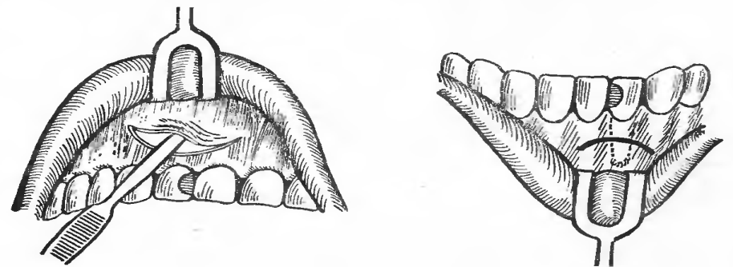  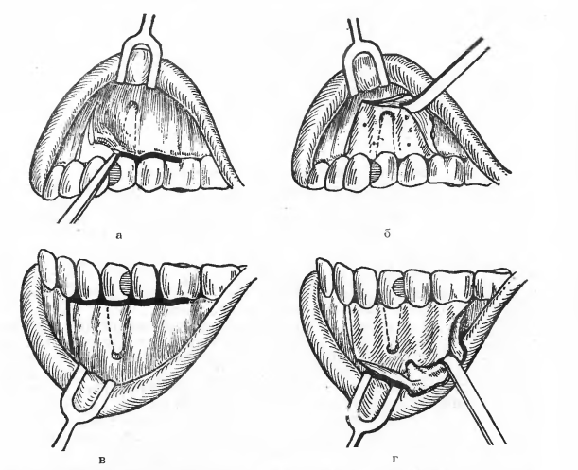  ВАЖНО:  Последовательная антисептическая обработка раны:  1. Механической очистки полости от костной стружки, осколков корня и др. Этот этап выполняют с помощью острой костной ложки, экскаватора.  2. Гидравлической обработки полости растворами антисептика. В зависимости от размеров костной полости промывание может выполняться струйно или с помощью турунд.  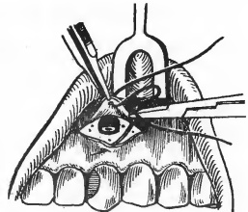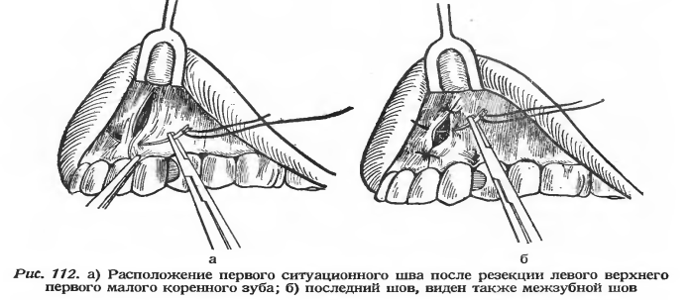  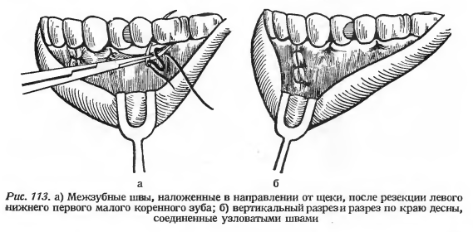  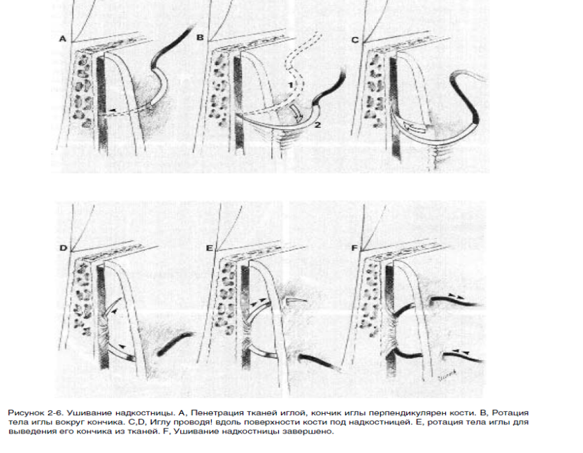  Пеиетрация: Кончик иглы располагают перпендикулярно (90°) поверхности ткани и подлежащей кости. После чего его полностью проводят сквозь ткани до контакта с костью. Этот этап отличается от обычного наложения швов, когда иглу вводят в ткани под углом 30° (рисунок А).  2. Ротация: Проводят ротацию тела иглы относительно ее кончика в направлении противоположном тому, в котором иглу будут  перемещать. Чтобы не повредить или затупить кончик иглы, его удерживают в легком контакте с костью (рисунок В).  3. Скольжение: Кончику иглы позволяют скользить вдоль поверхности кости на небольшое расстояние. Манипуляцию необходимо проводить крайне осторожно во избежание повреждения надкостницы (рисунок С).  4. Ротация: По мере скольжения вдоль поверхности кости проводят ротацию иглы относительно ее тела, следуя изгибу дуги. В этом случае игла не поднимет и не разорвет надкостницу (рисунок D.E).  5. Выход иглы: В конце этапа скольжения и ротации проводят вывод иглы. Вывод иглы проводят аккуратным давлением извне, позволяя кончику проткнуть ткани. При необходимости надавить  пальцем, нужно принять меры предосторожности во избежание его повреждения. | После проведения антисептической обработки и анестезии:  1.Скальпелем провести разрез через слизистую оболочку и надкостницу необходимой длины в пределах 3 зубов.  Вершина разреза должна находиться на уровне середины проекции корня.  Основание лоскута должно быть обращено к переходной складке  ВАЖНО: форма лоскута может быть  - полуовальной,  - трапецевидной,  - угловой  2. Отслоить распатором слизисто-надкостничный лоскут.  ВАЖНО: не расслаивать лоскут.  Отделение мягких тканей от поверхности кости начинать у наибольшей выпуклости дугообразного разреза, так как в этой области десна образует единый слой с надкостницей.  3.Провести трепанацию и удаление костной стенки альвеолы шаровидными борами и фрезами.  4.Резецировать верхушку корня на 1/3 его длины перпендикулярно с использованием фрезы.  4.Выполнить гранулемэктомию путем выскабливания грануляций кюретажной ложкой.  ВАЖНО: 1. Движения рабочей частью инструмента вдоль внутренней поверхности костной полости должны быть осторожными и выполняться только в постоянном контакте с костью.  2. Прилагаемое усилие должно быть направлено в сторону костной ткани  3. Не следует вводить рабочую часть инструмента сразу на всю глубину.  4. Не рекомендуется применять прямолинейно-поступательные движения концом инструмента. Предпочтение следует отдавать движениям по всей площади поверхности костной полости.  5.Антисептическая обработка операционной раны.  6.Позиционирование слизисто-надкостничного лоскута и фиксация узловыми швами из резорбируемой синтетической нити.  ВАЖНО: вначале следует накладывать швы там, где выполнялся вертикальный разрез, затем накладывают швы на дистальный разрез. При наложении швов иглу следует вводить со стороны лоскута (подвижной части) и стабилизировать на неподвижной стороне.  ВАЖНО:  Для наложения швов с захватом или без захвата надкостницы могут быть использованы различные методики ушивания.  1. Узловой  а. Восьмерка  б. Охватывающая петля  с. Матрацный - вертикальный или  горизонтальный  Непрерывный  а. Сосочковый обвивной  б.Вертикальный матрацный  7.Гемостаз.  8.Рекомендации  8.Давящая повязка  9.Рекомендации.
  Разрез дугообразной формы   | Угловой разрез  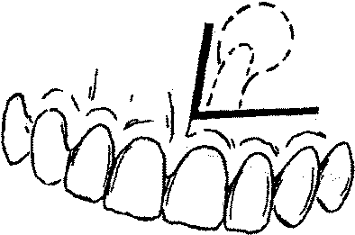
  Трапецевидный разрез  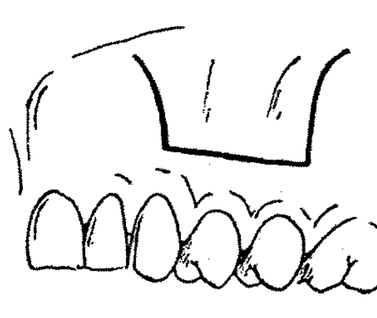 | Парадентарный разрез  
  В области верхних премоляров для предупреждения полной перфорации наружной стенки альвеолы делают разрез по краю десны, который в целях образования мобильного лоскута дополняют вертикальным разрезом, производимым по продольной оси бокового резца. | В области нижних премоляров могут быть повреждены подбородочный нерв и сосуды, поэтому выполняют ополнительный вертикальный разрез десны вдоль клыка при операции на втором премоляре и вдоль латерального резца – на первом.  Лоскут отсепаровывают на таком протяжении, чтобы в процессе операции можно было визуализировать выходящие из подбородочного отверстия нерв и сосуды.
  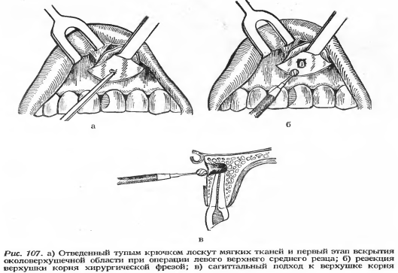 | ВАЖНО:  Трепанацию челюсти при следует производить на уровне границы верхней и средней трети корня зуба.
  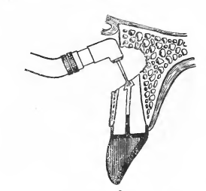 | ВАЖНО: при необходимости ретроградного пломбирования резекцию верхушки корня провести под углом, создав на корне наклонную плоскость, которая обращена к вестибулярной поверхности.

Перечень обязательного оснащения кабинета (станции) не отражает перечень оснащения реального кабинета, а содержит только тот минимум, который необходим для решения конкретной задачи данной экзаменационной станции. По усмотрению организаторов кабинет может быть дополнительно оснащён в соответствии с нормативной базой, но не создавать при этом помех для основной цели работы на станции

